**ПОРТФОЛИО ВЫПУСКНИКА ФАКУЛЬТЕТА ТОВ**

**І. Общие сведения**

|  |  |
| --- | --- |
| **Фамилия, имя, отчество** | Марушкевич Ольга Юрьевна |
| **Дата рождения/гражданство** | 05.08.1999, Республика Беларусь |
| **Факультет** | Технологии органических веществ |
| **Специальность** | Биотехнология |
| **Семейное положение** | Не замужем |
| **Место жительства (указать область, район, населенный пункт)** | Витебская область, Оршанский район, д. Понизовье |
| **E-mail** | olyaolympia[@gmail.com](mailto:darkkarkasson@gmail.com) |
| **Социальные сети (ID)\*** |  |
| **Моб.телефон/Skype\*** | +375298159907 |

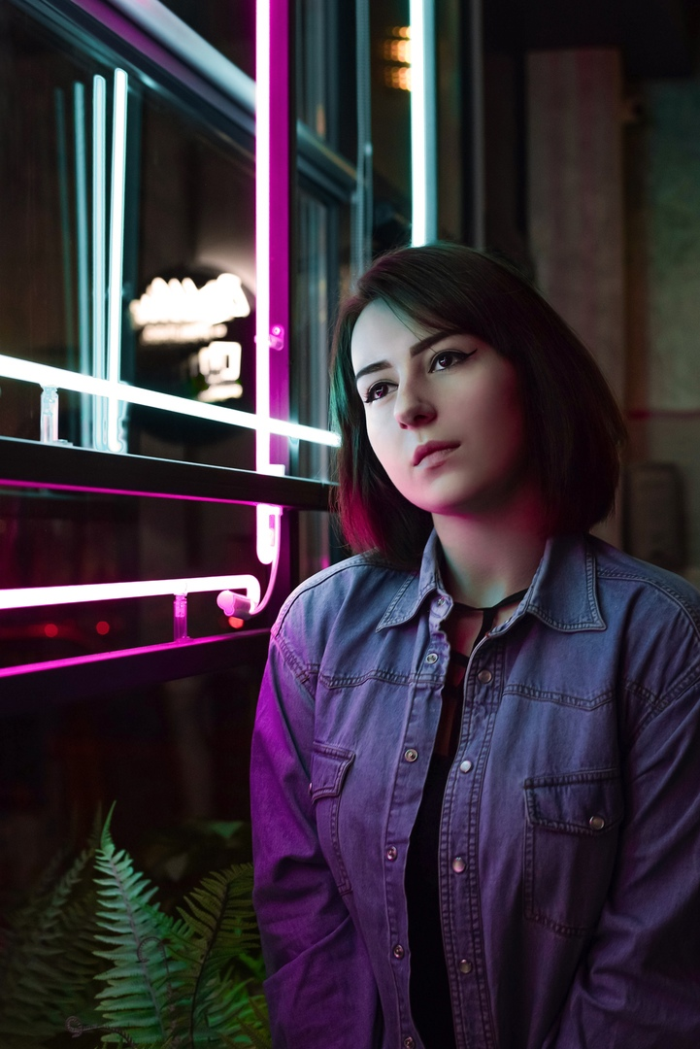

*По желанию выпускника, для открытого представления в сети интернет.

**ІІ. Результаты обучения**

|  |  |
| --- | --- |
| **Основные дисциплины по специальности, изучаемые в БГТУ**  **Дисциплины курсового проектирования** | 1. Химия биологически активных веществ;  2. Микробиология;  3. Биохимия;  4. Молекулярная биотехнология и генная инженерия;  5. Биотехнология в пищевых производствах;  6. Оборудование и проектирование предприятий биотехнологических  производств;  7. Технология микробного синтеза;  8. Биотехнологическая переработка промышленных отходов;  9. Основы токсикологии;  10. Технология продуктов брожения;  1. Прикладная механика;  2. Процессы и аппараты химической технологии;  3. Оборудование и проектирование предприятий биотехнологических  производств;  4. Технология микробного синтеза;  5. Экономика отрасли и управление на предприятии; |
| **Средний балл по дисциплинам специальности** | 6,8 |
| **Места прохождения практики** | ОАО «Дрожжевой комбинат» (г. Минск)  ГНУ «Институт генетики и цитологии НАН Беларуси» (г. Минск) |
| **Владение иностранными языками (подчеркнуть необходимое, указать язык); наличие международных сертификатов, подтверждающих знание языка: ТОЕFL, FСЕ/САЕ/СРЕ, ВЕС и т.д.** | 1. Начальный(английский) 2. элементарный 3. средний(французский) 4. продвинутый 5. свободное владение. |
| **Дополнительное образование (курсы, семинары, стажировки, владение специализированными компьютерными программами и др.)** | Владение:  Пакет Microsoft Office, КОМПАС-3D, основы работы с 1С (работа с ТТН, торговля, касса), Adobe Photoshop |
| **Научно-исследовательская деятельность (участие в НИР, конференциях, семинарах, научные публикации и др.)** |  |
| **Общественная активность** | Заместитель старосты группы |

**ІІІ. Самопрезентация**

|  |  |
| --- | --- |
| **Жизненные планы, хобби и сфера деятельности, в которой планирую реализоваться** | Поступить в магистратуру. Трудоустроиться на интересную,  оплачиваемую работу в дружелюбный коллектив с перспективами  карьерного роста |
| **Желаемое место работы (область/город/предприятие и др.)** | г. Минск |